جامعة المنارة

كلية: الصيدلة

اسم المقرر: علم السموم

رقم الجلسة (4)

عنوان الجلسة

الكشف عن السيانيد HCN و أملاحه

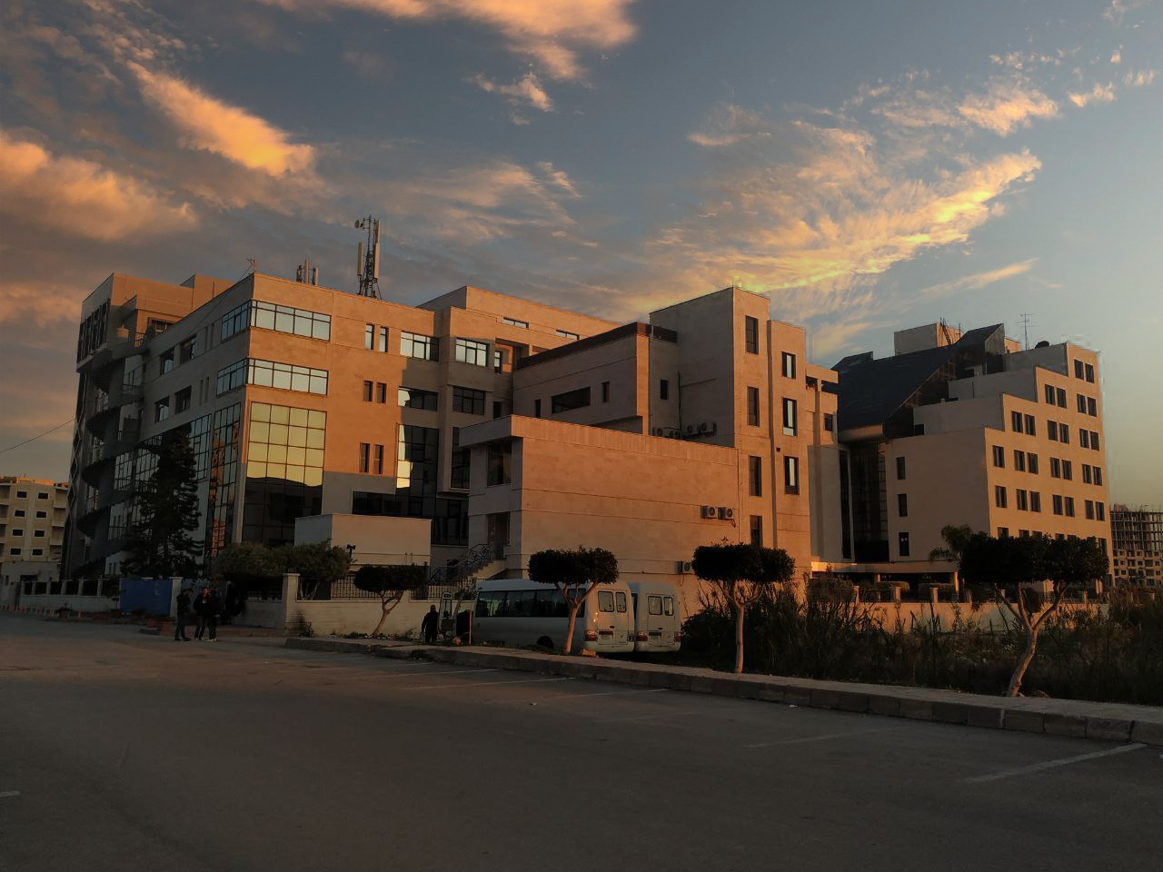
الفصل الدراسي الثاني العام الدراسي2022/2023

جدول المحتويات
Contents
العنوان | رقم الصفحة
مصادر التعرض للسيانيد و أنماط التسمم و أعراضه | 3
العلاج و طرق الكشف عن السيانيد | 4

الغاية من الجلسة:
التعرف على سيانيد الهيدروجين و كيفية التعرض له و تأثيره السمي على الجسم بالإضافة إلى طرق علاجه و طرق الكشف عنه .

مقدمة:
- يسمى سيانيد الهيدروجين أيضا Prussic acid وهو سائل عديم اللون بدرجات الحرارة المنخفضة.
- يتطاير بسهولة بدرجة حرارة الغرفة 26.5 لذلك يصنف من السموم الطيارة،
- يصنف أيضا ضمن الحموض الضعيفة، ينحل بسهولة في الماء، له رائحة تشبه رائحة اللوز المر.
- أهم الأملاح: سيانيد البوتاسيوم، سيانيد الصوديوم وهي أشد أملاحه خطورة وثبات.
- ملاحظة: الشكل الملحي غير سام لكن وجوده ضمن المعدة يؤدي إلى تحرر HCN من ملحه.
مصادر التعرض:
- تستعمل أملاح السيانيد في الصناعة مثل التصوير الفوتوغرافي، الدباغة، صناعة الزجاج واستخراج المعادن الثمينة مثل الذهب.
- سيانيد الكالسيوم يستخدم في الزراعة كمبيد للقوارض ومركب سيان أميد الكالسيوم يستخدم كسماد.
- يوجد في بذور بعض أنواع الفاكهة مثل اللوز المر، التفاح، المشمش والدراق.
- يوجد في دخان التبغ
سمية غاز HCN :
يعتبر من المواد شديدة السمية حيث أن تراكيز 100-200 ppm كافية لقتل الإنسان خلال10-60 دقيقة أما بالتراكيز الأعلى قد يؤدي للقتل خلال دقيقة واحدة لذلك يسمى سم حاد صاعق.

أنماط التسمم:
- تسمم عرضي) الأطفال، عمال المصانع (
- تسمم جنائي وهو الأكثر شيوعا يعتبر من السموم الإجرامية حيث أن كمية قليلة منه كافية للقتل إضافة لصعوبة الكشف عنه بعد الوفاة.

الآلية السمية:
يعمل غاز HCN على تثبيط التنفس الخلوي حيث يقوم بتثبيط أنزيمات السيتوكروم أوكسيداز داخل الميتوكوندريا وذلك من خلال ارتباط شاردة السيانيد CN مع الحديد الموجود في الهيم ضمن أنزيمات السيتوكروم.
أعراض التسمم:

- تبدأ بصداع، دوخة، تسرع ضربات القلب، تسرع في التنفس، لاحقا تتطور الأعراض إلى تباطؤ قلب، انخفاض ضغط، فقدان وعي وسكتة قلبية.
- إن أبرز علامات التسمم ب HCN هي تلون الجلد بلون احمر قرمزي، وفي حال التسمم الهضمي قيء برائحة اللوز المر.
- عند التعرض المزمن يلاحظ علامات مثل افات عصبية، قصور غدة درقية وحالات إجهاض.

العلاج:
إبعاد المصاب عن مصدر التسمم، إعطاء الأوكسجين، إعطاء Hydroxy cobolamin

طرق الكشف:
طريقة أزرق بروسيا Prussian blue
تضاف كبريتات الحديدي FeSO4 إلى العينة المحتمل احتوائها على NaCN ثم يحمض الوسط
بحمض الكبريت المركز، يتشكل معقد بلون أزرق يسمى أزرق بروسيا:
FeSO₄+6NaCN→Na₄[Fe(CN)₆]+Na₂SO₄
Na₄[Fe(CN)₆]+2Fe₂(SO4)₃→Fe₄[Fe(CN)₆]₃+6Na₂SO₄

طريقة حمض المر Picric acid
وهو تفاعل حساس للكشف عن هي الطريقة الأكثر استخداما،ً حيث يتفاعل HCN مع حمض المر ويتشكل حمض Isopupuric (بني-برتقالي)

طريقة العمل:
-تبلل ورقة ترشيح بمحلول حمض المر وتترك لتجف ثم توضع قطرة من عينة لزيت اللوز المر فيظهر لون برتقالي-بني دليل وجود السيانيد
( كشف كيفي (.
-نأخذ أنبوب اختبار نضع 5 مل من حمض المر مع عدة قطرات من عينة زيت اللوز المر ويلاحظ تشكل اللون البرتقالي-البني
-لتحديد تركيز السيانيد الموجود في العينة بشكل تقريبي نقارن اللون الناتج مع سلسلة عيارية محضرة) كشف كمي (.

د. حلا عرفان الديب

